卷 号
卷内编号
密 级

项目编号：HD20241101SR005

数字医疗智慧晨会协同与决策支撑平台
分 类:  <模板>  使用者:  <项目组>  文档编号:  HD20241101SR005  四川华迪信息技术有限公司 | 软件系统构架设计说明书  Version: 1.0  项 目 承 担 部 门:  撰 写 人（签名）： 李昱希、黄祺昊、汪宇涵、巴格达吾列提·赛尔哈力、曹丁兮  完 成 日 期： 2026-5-11  本文档 使 用部门：□主管领导 ■项目组  □客户（市场） ■维护人员 □用户  评审负责人（签名）：  评 审 日 期： 2026-5-11
 | 

文档信息
标题: 数字医疗智慧晨会协同与决策支撑平台
作者: 曹丁兮
创建日期: 2026-5-11
上次更新日期:
版本: version 1.0
部门名称:

修订文档历史记录
日期 | 版本 | 说明 | 作者

目 录
1. 简介 1
1.1 目的 1
1.2 范围 1
1.3 定义、首字母缩写词和缩略语 1
1.4 参考资料 1
1.5 概述 1
2. 构架表示方式 1
3. 构架目标和约束 1
4. 关键用例视图 2
4.1 实验室管理 2
4.2 仿真设备管理 2
4.3 师资管理 2
4.4 课程管理 2
4.5 新闻公告 3
4.6 平台人员管理 3
5. 层次结构 3
6. 逻辑视图 3
6.1 概述 3
6.2 用户服务层 4
6.2.1 Package newsAction 5
6.2.2 Package laboratoryAction 5
6.2.3 Package equipmentAction 6
6.2.4 Package teacherAction 6
6.2.5 Package courseAction 6
6.2.6 Package userAction 6
6.3 业务逻辑层 7
6.3.1 Package newsService 7
6.3.2 Package laboratoryService 8
6.3.3 Package equipmentService 8
6.3.4 Package teacherService 8
6.3.5 Package courseService 9
6.3.6 Package userService 9
6.4 数据服务层 9
6.4.1 Package newsDao 10
6.4.2 Package laboratoryDao 10
6.4.3 Package equipmentDao 10
6.4.4 Package teacherDao 11
6.4.5 Package courseDao 11
6.4.6 Package userDao 11
7. 部署视图 11
8. 接口设计 11

简介
本文档用于对整个系统的软件构架进行初步的简要描述。

目的
本文档将从构架方面对系统进行综合概述，其中会使用多种不同的构架视图来描述系统的各个方面。它用于记录并表述已对系统的构架方面做出的重要决策。

范围
作用于整个分析设计、实施、测试阶段，将影响与上述活动相关的角色。

定义、首字母缩写词和缩略语
无。

参考资料
《需求规格说明书》、《项目开发计划》

概述
略

构架表示方式
本文档采用UML分析设计语言对软件备选构架进行描述，使用Rational Rose工具生成软件构架的用例视图、逻辑视图和部署视图。对于进程视图和实施视图，由于在本软件备选构架中作用不明显，因而略去。

构架目标和约束
用户操作简单，系统稳定性高、可扩展性高，构件重用性好，语言版本可扩展，采用面向对象进行分析与设计，采用Java编程。

关键用例视图
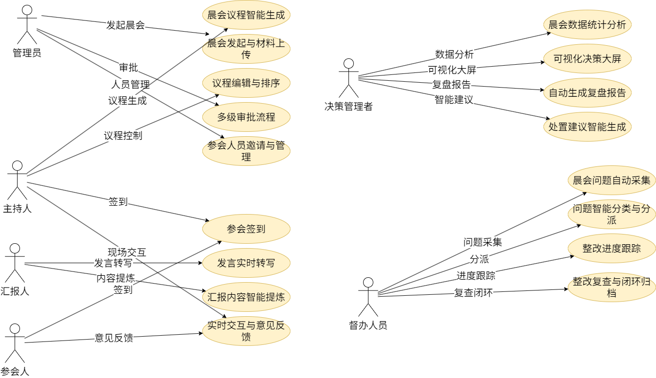

4.1 角色定义
角色名称 | 角色说明 | 主要职责
高层决策人员 | 系统最高权限使用者 | 查看全局晨会数据、决策建议、复盘报告
中层管理人员 | 部门/区域管理者 | 查看分管区域指标、风险预警、督办统计
基层操作人员 | 一线业务人员 | 查看本部门数据、导出报表
系统管理员 | 系统运维与权限管理者 | 权限配置、数据维护、系统监控

4.2 核心用例
用例编号 | 用例名称 | 描述
UC01 | 晨会多维度指标统计分析 | 支持按时间、部门、层级等多维度分析晨会数据
UC02 | 医疗数据异常检测与预警 | 基于算法模型检测数据异常并触发预警
UC03 | 可视化大屏/图表展示 | 提供大屏、图表等多种可视化展示方式
UC04 | 数据下钻与筛选查询 | 支持图表数据的下钻、筛选、联动查询
UC05 | 报表导出（Excel/PDF） | 支持报表数据导出为Excel或PDF格式
UC06 | 实时数据推送更新 | 页面数据实时刷新，支持WebSocket推送
UC07 | 决策建议与晨会报告生成 | 基于大模型生成决策建议和晨会报告
UC08 | 权限配置与数据安全管理 | 基于角色的权限控制和数据脱敏
UC09 | 系统日志与操作审计 | 记录用户操作日志，支持审计追溯

4.3 用例关系说明
所有用例依赖用户登录与权限校验
分析用例（UC01、UC02）依赖数据采集与治理子系统提供标准数据
可视化用例（UC03、UC04）依赖分析结果与实时计算
督办分析依赖问题督办子系统闭环数据

层次结构
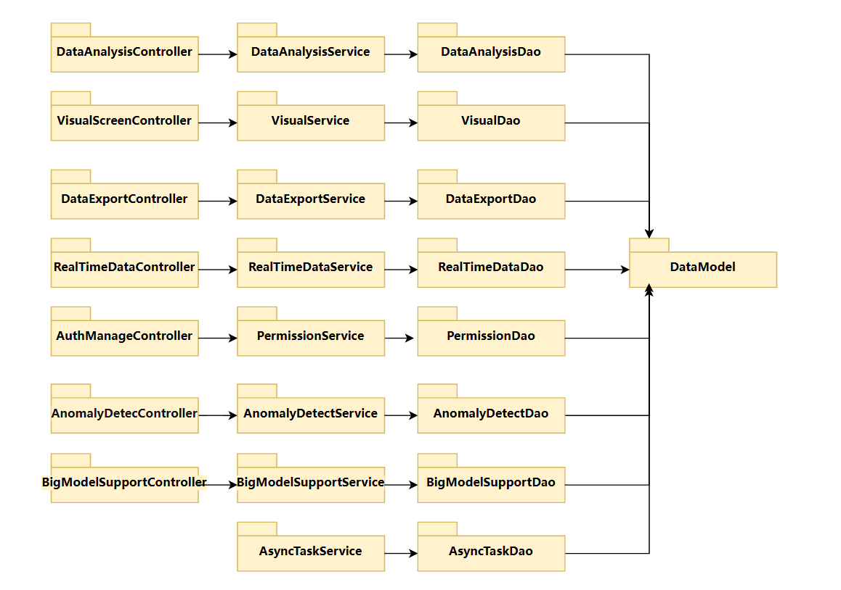
系统功能结构图如下图2-1至图2-5所示，晨会问题督办与闭环管理子系统围绕医疗企业晨会问题全生命周期管控，划分为四大核心功能模块，各模块协同联动形成完整的业务闭环：
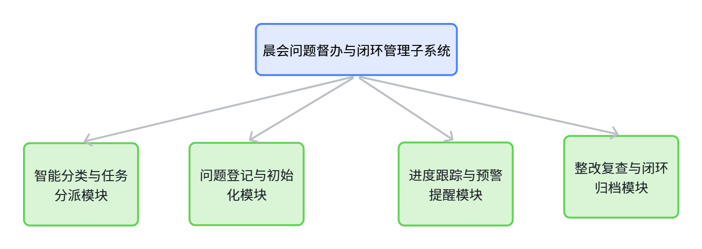
图5 -系统功能结构图（1）
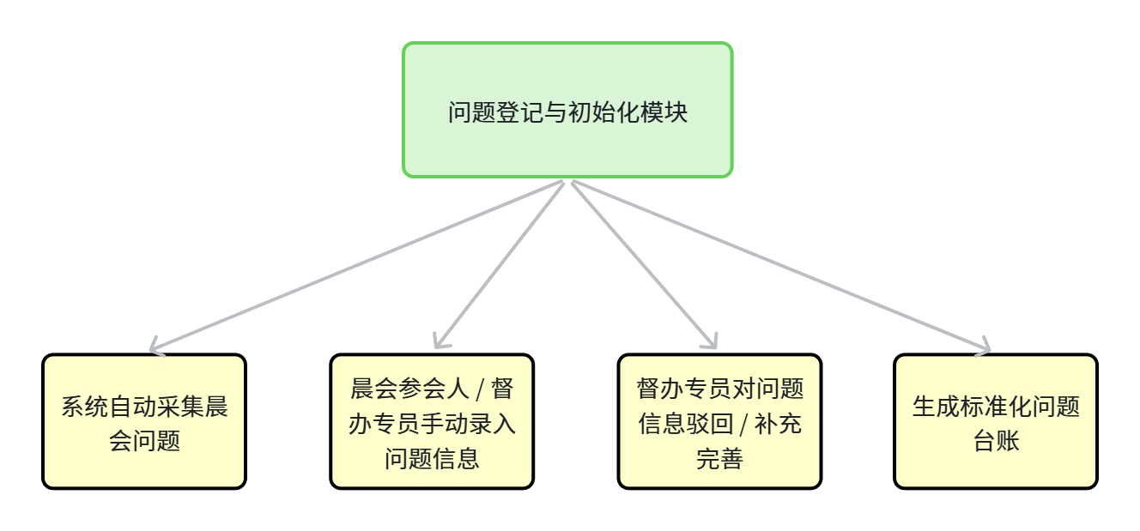
图5 -系统功能结构图（2）

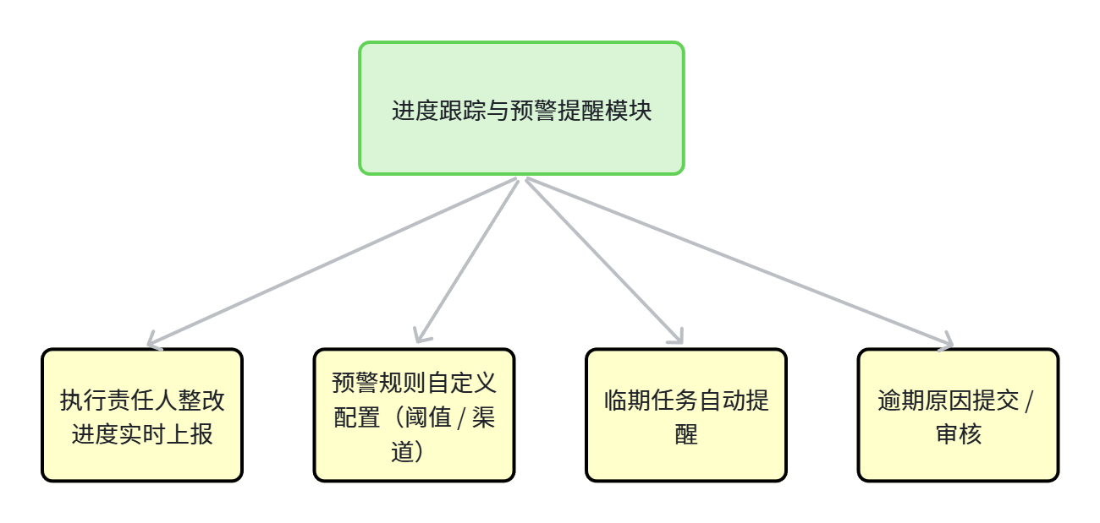
图5 -系统功能结构图（3）
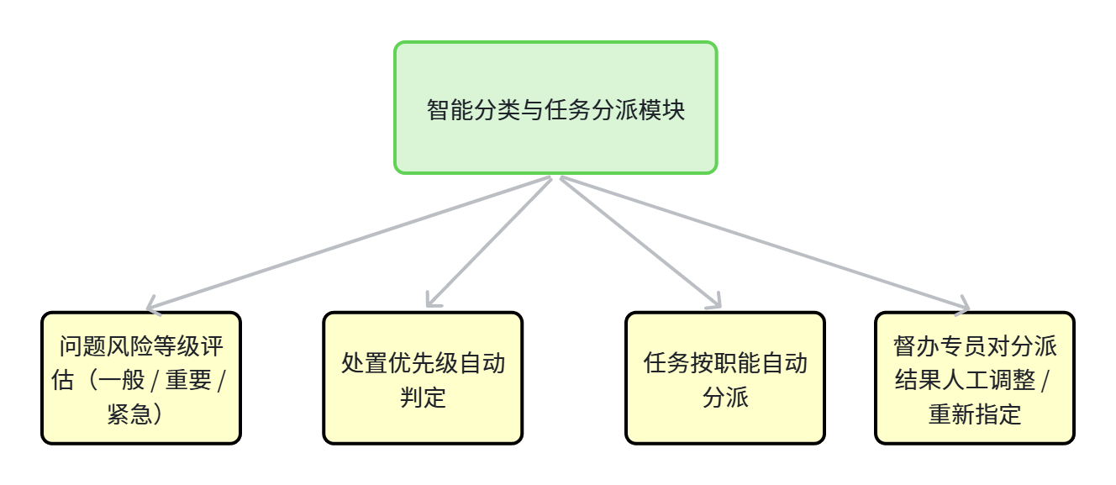
图5- 系统功能结构图（4）
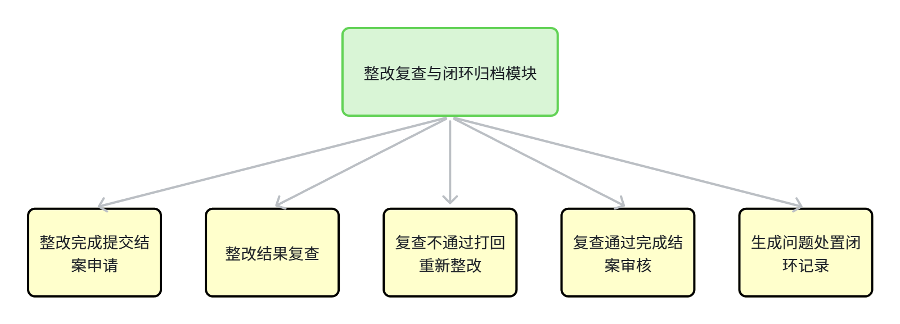
图2 -系统功能结构图（5）

逻辑视图

概述
说明构架的逻辑视图。该视图说明了最为重要的类、它们在服务包和子系统中的组织形式以及将这些子系统组织为层的方式。另外还说明了最为重要的用例实现（例如，构架的动态方面）。为了说明在构架方面具有重要意义的类、子系统、包和层的相互关系，可能会在逻辑视图中包含类图。
行政处罚系统的逻辑视图由四层组成。
- 用户服务层(Action)
  - 用户与系统交互的层面，通常包含用例分析中产生的边界类。
- 业务逻辑层（Service）
  - 响应用户操作，组织和管理系统的正常运行，通常包含在用例分析中产生的控制类。
- 数据服务层（Dao）
  - 内部数据结构、外部数据存取。
- 数据实体层
  - 内部数据结构、外部数据结构，系统采用Hibernate ORM 设计实施数据模型。

用户服务层

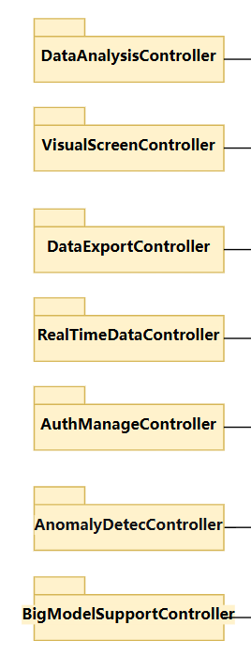
Package | 说明
Package DataAnalysisController | 晨会指标分析、异常检测接口
Package VisualScreenController | 可视化大屏、图表展示接口
Package DataExportController | 报表导出接口
Package RealTimeDataController | WebSocket实时推送接口
Package AuthManageController | 权限、角色、数据范围接口
Package AnomalyDetectionController | 异常检测与预警接口
Package BigModelSupportController | 大模型数据支撑接口

业务逻辑层

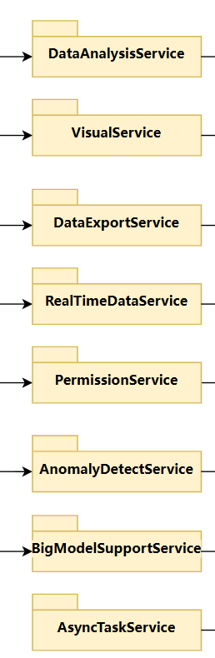
Package | 说明
Package DataAnalysisService | 参会率、解决率、完成度计算
Package VisualService | 图表配置、数据组装、下钻逻辑
Package DataExportService | Excel/PDF报表生成
Package RealTimeDataService | 实时数据推送逻辑
Package PermissionService | 角色权限、数据脱敏
Package AnomalyDetectionService | 孤立森林+异常检测算法
Package BigModelSupportService | 大模型输入格式化、结果提炼
Package AsyncTaskService | 离线计算、异步任务调度

数据服务层

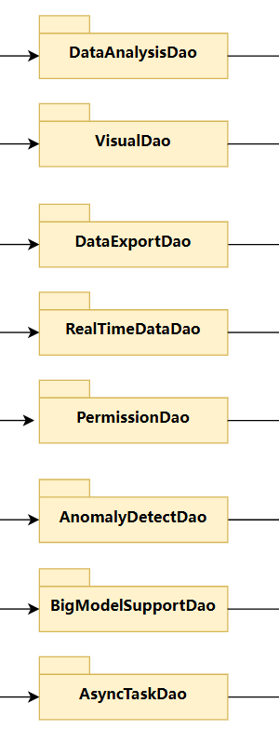
Package | 说明
Package DataAnalysisDao | 会议数据、指标数据读写
Package VisualDao | 大屏配置、图表模板查询
Package DataExportDao | 报表数据查询
Package RealTimeDataDao | 实时指标数据查询
Package PermissionDao | 用户权限、角色配置查询
Package AnomalyDetectionDao | 预警记录读写
Package BigModelSupportDao | 大模型调用记录存储
Package AsyncTaskDao | 异步任务状态管理

部署视图
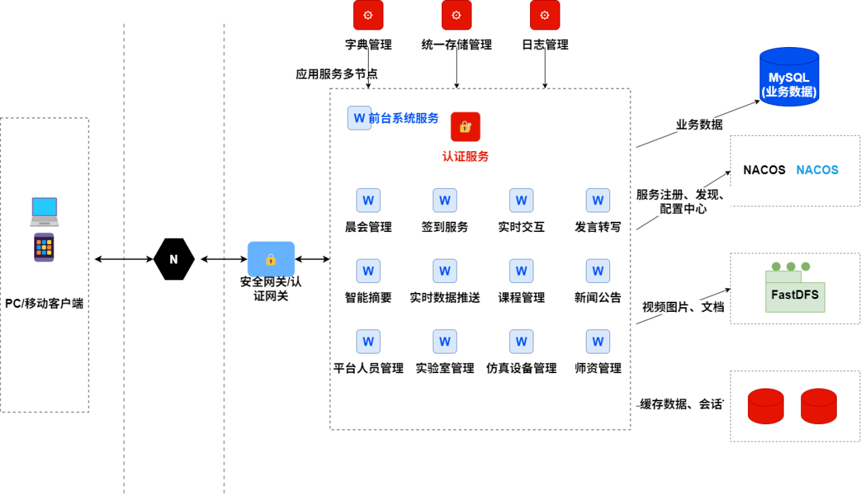

接口设计

8.1 设计规范
规范项 | 说明
请求方式 | POST/GET/DELETE/PUT
数据格式 | JSON
认证方式 | JWT，Header的Authorization字段
返回格式 | { success, code, msg, data, token }
接口前缀 | /api/supervise

8.2 错误码定义
错误码 | 说明
200 | 成功
400 | 参数错误
401 | 未认证
403 | 无权限
404 | 问题不存在
500 | 服务器错误

8.3 核心接口列表
序号 | 子系统 | 模块 | 接口名称 | 请求方式 | 接口地址
1 | 晨会智能汇报与实时交互 | 智能签到 | 参会人员签到 | POST | /api/meeting/sign/in
2 | 晨会智能汇报与实时交互 | 智能签到 | 查询签到记录 | GET | /api/meeting/sign/list/{meetingId}
3 | 晨会智能汇报与实时交互 | 实时转写 | 发言内容实时转写 | POST | /api/meeting/transcribe/realtime
4 | 晨会智能汇报与实时交互 | 实时转写 | 获取转写历史 | GET | /api/meeting/transcribe/history/{meetingId}
5 | 晨会智能汇报与实时交互 | 实时交互 | 发送互动消息 | POST | /api/meeting/interaction/message
6 | 晨会智能汇报与实时交互 | 实时交互 | 获取互动消息列表 | GET | /api/meeting/interaction/list/{meetingId}
7 | 晨会智能汇报与实时交互 | 实时推送 | 晨会数据实时推送 | GET | /api/meeting/realtime/push
8 | 晨会问题督办与闭环管理 | 问题登记 | 新增问题 | POST | /api/supervise/problem/add
9 | 晨会问题督办与闭环管理 | 问题登记 | 获取问题详情 | GET | /api/supervise/problem/detail/{problemId}
10 | 晨会问题督办与闭环管理 | 智能分派 | AI自动分类分派 | POST | /api/supervise/assign/auto
11 | 晨会问题督办与闭环管理 | 智能分派 | 手动改派任务 | POST | /api/supervise/assign/manual
12 | 晨会问题督办与闭环管理 | 进度跟踪 | 上报整改进度 | POST | /api/supervise/progress/submit
13 | 晨会问题督办与闭环管理 | 进度跟踪 | 获取进度历史 | GET | /api/supervise/progress/list/{problemId}
14 | 晨会问题督办与闭环管理 | 预警提醒 | 设置预警阈值 | POST | /api/supervise/alert/config/save
15 | 晨会问题督办与闭环管理 | 预警提醒 | 获取我的预警列表 | GET | /api/supervise/alert/my
16 | 晨会问题督办与闭环管理 | 整改复查 | 提交结案申请 | POST | /api/supervise/close/apply
17 | 晨会问题督办与闭环管理 | 整改复查 | 督办审核结案 | POST | /api/supervise/close/check
18 | 晨会问题督办与闭环管理 | 文书生成 | 生成督办文书 | POST | /api/supervise/document/generate
19 | 晨会问题督办与闭环管理 | 文书生成 | 导出文书 | GET | /api/supervise/document/export/{problemId}
20 | 晨会问题督办与闭环管理 | 数据统计 | 问题统计概览 | GET | /api/supervise/statistics/overview
21 | 晨会全流程审批与议程管理 | 晨会发起 | 发起晨会 | POST | /api/agenda/meeting/create
22 | 晨会全流程审批与议程管理 | 晨会发起 | 获取晨会列表 | GET | /api/agenda/meeting/list
23 | 晨会全流程审批与议程管理 | 议程拟定 | 拟定议程 | POST | /api/agenda/create
24 | 晨会全流程审批与议程管理 | 议程拟定 | 修改议程 | PUT | /api/agenda/update/{agendaId}
25 | 晨会全流程审批与议程管理 | 议程拟定 | 删除议程 | DELETE | /api/agenda/delete/{agendaId}
26 | 晨会全流程审批与议程管理 | 材料审核 | 上传会议材料 | POST | /api/agenda/material/upload
27 | 晨会全流程审批与议程管理 | 材料审核 | 审核会议材料 | POST | /api/agenda/material/audit
28 | 晨会全流程审批与议程管理 | 参会人员管理 | 添加参会人员 | POST | /api/agenda/attendee/add
29 | 晨会全流程审批与议程管理 | 参会人员管理 | 移除参会人员 | DELETE | /api/agenda/attendee/remove/{userId}
30 | 晨会全流程审批与议程管理 | 流程审批 | 提交审批 | POST | /api/agenda/approval/submit
31 | 晨会全流程审批与议程管理 | 流程审批 | 审批通过/驳回 | POST | /api/agenda/approval/handle
32 | 晨会全流程审批与议程管理 | 进度跟踪 | 获取会议进度 | GET | /api/agenda/progress/{meetingId}
33 | 晨会全流程审批与议程管理 | 结果归档 | 会议结果归档 | POST | /api/agenda/archive
34 | 晨会全流程审批与议程管理 | 结果归档 | 查看归档记录 | GET | /api/agenda/archive/list
35 | 晨会全流程审批与议程管理 | 智能辅助 | 智能生成议程 | POST | /api/agenda/ai/generate
36 | 大数据分析与可视化决策 | 指标分析 | 晨会多维度指标分析 | POST | /api/analysis/meetingIndex
37 | 大数据分析与可视化决策 | 指标分析 | 部门对比分析 | GET | /api/analysis/department/compare
38 | 大数据分析与可视化决策 | 指标分析 | 趋势分析 | GET | /api/analysis/trend/{timeRange}
39 | 大数据分析与可视化决策 | 异常检测 | 数据异常检测 | POST | /api/anomaly/detect
40 | 大数据分析与可视化决策 | 异常检测 | 获取预警列表 | GET | /api/anomaly/warning/list
41 | 大数据分析与可视化决策 | 可视化大屏 | 获取大屏数据 | POST | /api/visual/bigScreenData
42 | 大数据分析与可视化决策 | 可视化大屏 | 按类型获取图表数据 | GET | /api/visual/chart/{chartType}
43 | 大数据分析与可视化决策 | 可视化大屏 | 数据下钻查询 | GET | /api/visual/drillDown/{id}
44 | 大数据分析与可视化决策 | 报表导出 | 导出Excel报表 | POST | /api/export/excel
45 | 大数据分析与可视化决策 | 报表导出 | 导出PDF报表 | POST | /api/export/pdf
46 | 大数据分析与可视化决策 | 实时推送 | 实时指标推送 | GET | /api/realtime/index/push
47 | 大数据分析与可视化决策 | 权限管理 | 获取用户权限 | GET | /api/auth/permission/{userId}
48 | 医疗多源数据采集与治理 | 数据源管理 | 新增数据源 | POST | /api/datasource/add
49 | 医疗多源数据采集与治理 | 数据源管理 | 获取数据源列表 | GET | /api/datasource/list
50 | 医疗多源数据采集与治理 | 数据源管理 | 测试数据源连接 | POST | /api/datasource/test/{sourceId}
51 | 医疗多源数据采集与治理 | 数据源管理 | 删除数据源 | DELETE | /api/datasource/delete/{sourceId}
52 | 医疗多源数据采集与治理 | 数据采集 | 手动上报数据 | POST | /api/collect/report
53 | 医疗多源数据采集与治理 | 数据采集 | 获取采集状态 | GET | /api/collect/status/{taskId}
54 | 医疗多源数据采集与治理 | 数据清洗 | 配置清洗规则 | POST | /api/cleaning/rule/add
55 | 医疗多源数据采集与治理 | 数据清洗 | 执行清洗任务 | POST | /api/cleaning/task/execute
56 | 医疗多源数据采集与治理 | 数据清洗 | 查看清洗结果 | GET | /api/cleaning/result/{taskId}
57 | 医疗多源数据采集与治理 | 数据标签化 | 配置标签规则 | POST | /api/tagging/rule/add
58 | 医疗多源数据采集与治理 | 数据标签化 | 生成智能标签 | POST | /api/tagging/generate
59 | 医疗多源数据采集与治理 | 数据标签化 | 获取标签列表 | GET | /api/tagging/list/{dataId}
60 | 医疗多源数据采集与治理 | 异常检测 | 触发异常检测 | POST | /api/anomaly/detect
61 | 医疗多源数据采集与治理 | 异常检测 | 处理异常记录 | PUT | /api/anomaly/handle/{recordId}
62 | 医疗多源数据采集与治理 | 数据溯源 | 查询数据血缘 | GET | /api/governance/lineage/{dataId}
63 | 医疗多源数据采集与治理 | 质量监控 | 获取质量评分 | GET | /api/governance/quality/{dataId}
64 | 医疗多源数据采集与治理 | 质量监控 | 获取质量大盘 | GET | /api/governance/quality/dashboard
65 | 医疗多源数据采集与治理 | 大模型解析 | 解析非结构化文本 | POST | /api/llm/parse
66 | 医疗多源数据采集与治理 | 大模型解析 | 获取解析任务状态 | GET | /api/llm/task/status/{taskId}

8.4 接口权限说明
角色 | 可调用接口
晨会参会人 | 问题登记、查看
执行责任人 | 进度上报、结案申请、查看预警
督办专员 | 分派、改派、审核结案、文书审核、日志查看
管理员 | 所有接口、预警配置、统计

系统的组织结构

